Escola Cebolinha
APOSTILA PRÉ II
SEMANA 04/05 ATÉ 08/05

FIXANDO OS CONTEÚDOS TRABALHADOS NO 1º BIMESTRE

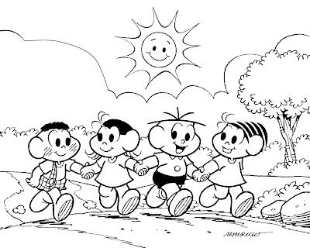
- As atividades, incluindo o nome, deverão ser feitas com letra CURSIVA.
Beijos tia Bianca e tia Elisangela

Escola Cebolinha
Nome:_______________________________________Data: 04 / 05/ 2020
Peça ajuda ao seu responsável para ler o texto.
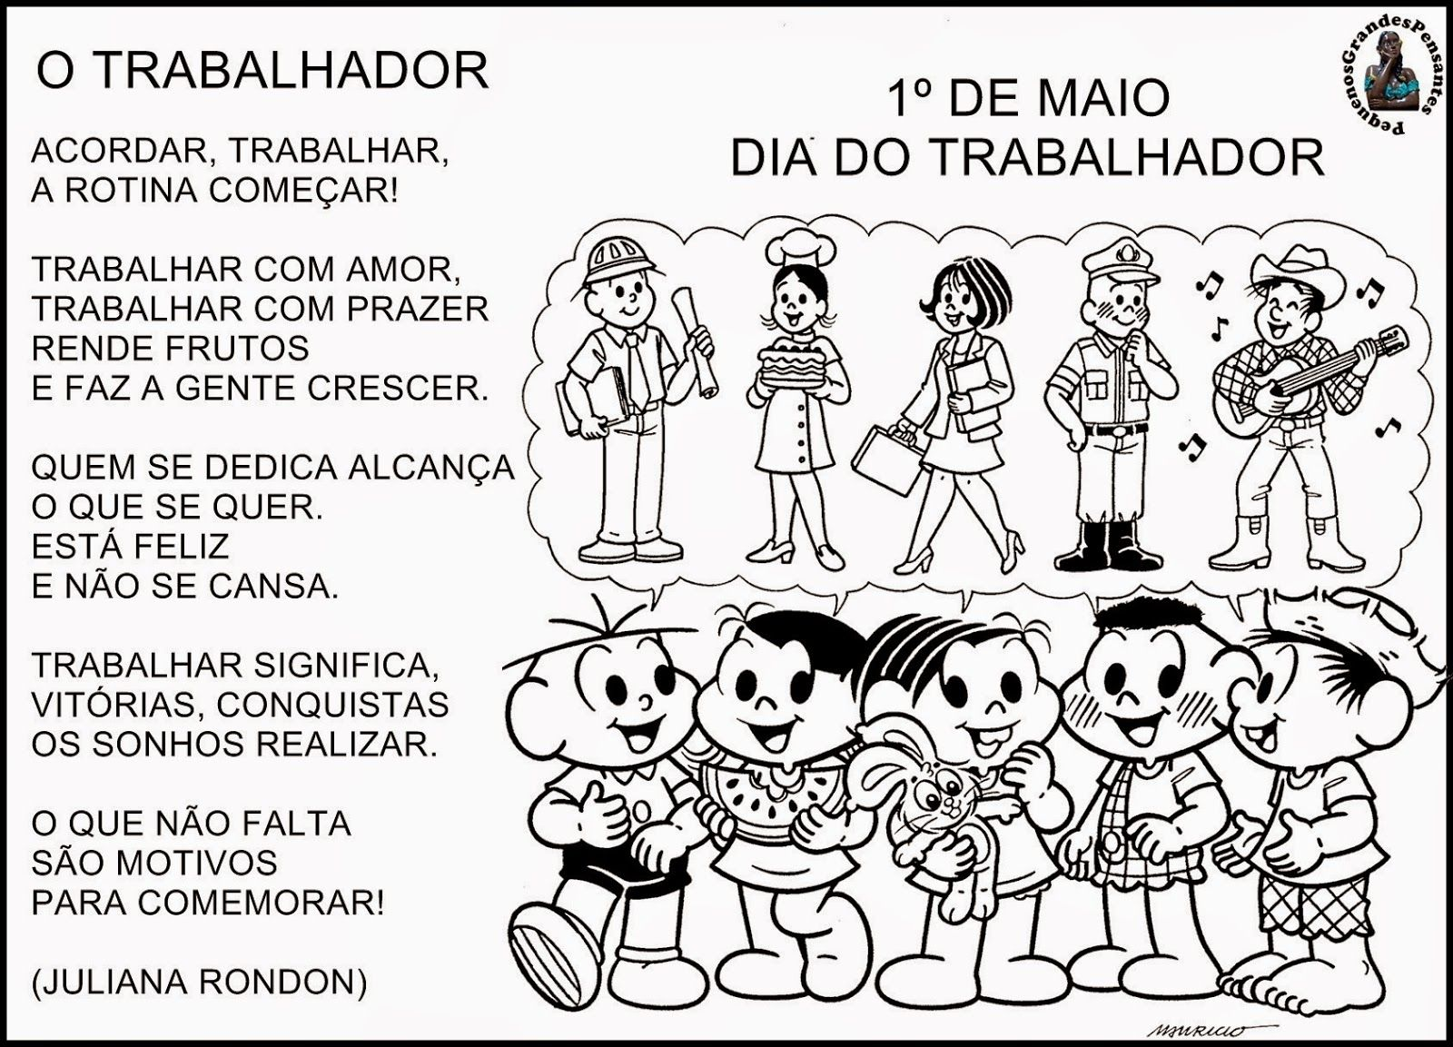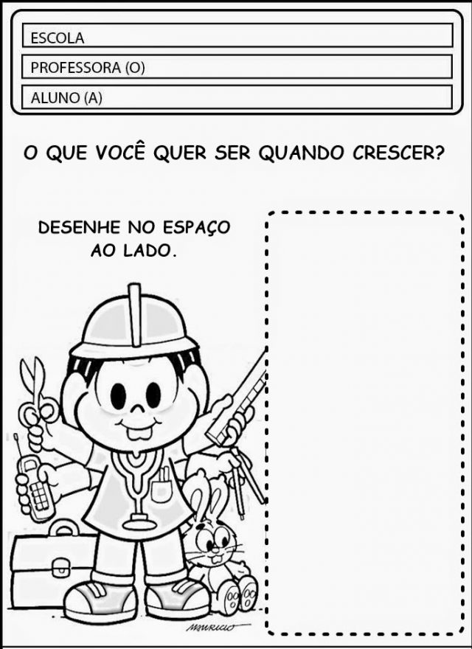

Peça ajuda para escrever o nome de sua profissão.
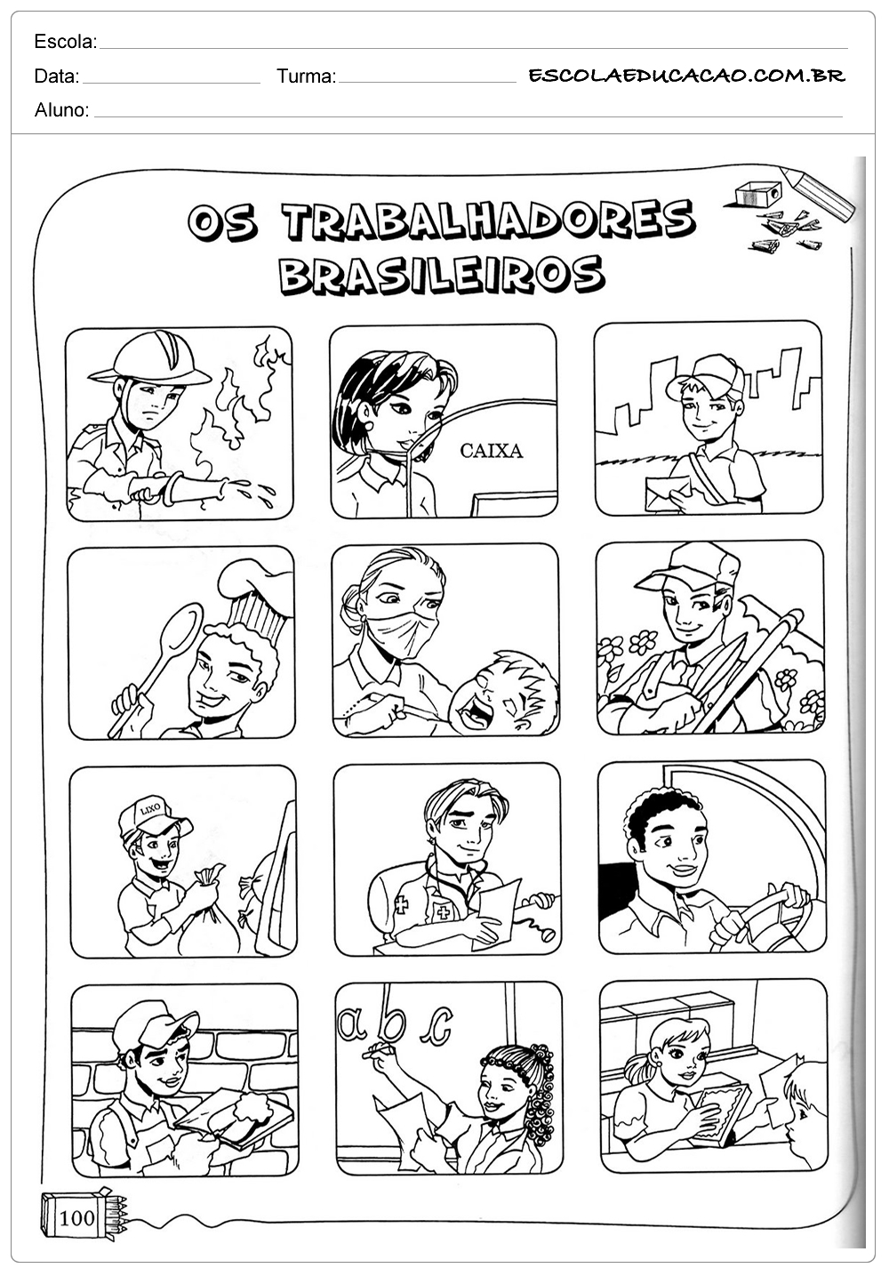
PINTE BEM BONITO
OS TRABALHADORES BRASILEIROS
Escola Cebolinha
Nome:_______________________________________Data: 05 / 05/ 2020
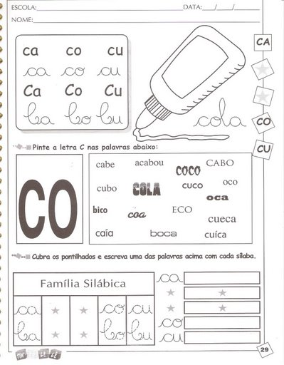
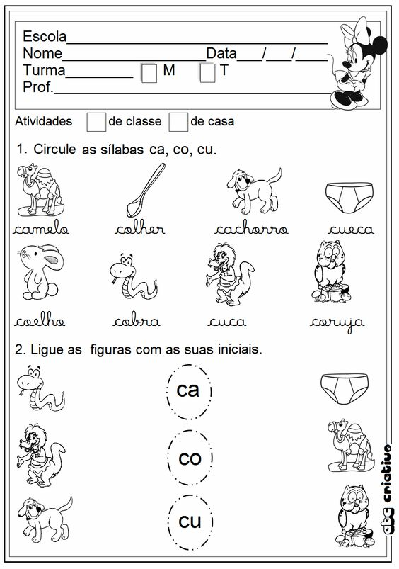
Escola Cebolinha
Nome:_______________________________________ Data: 06 / 05/ 2020
Circule os números escondidos e depois pinte a cena.

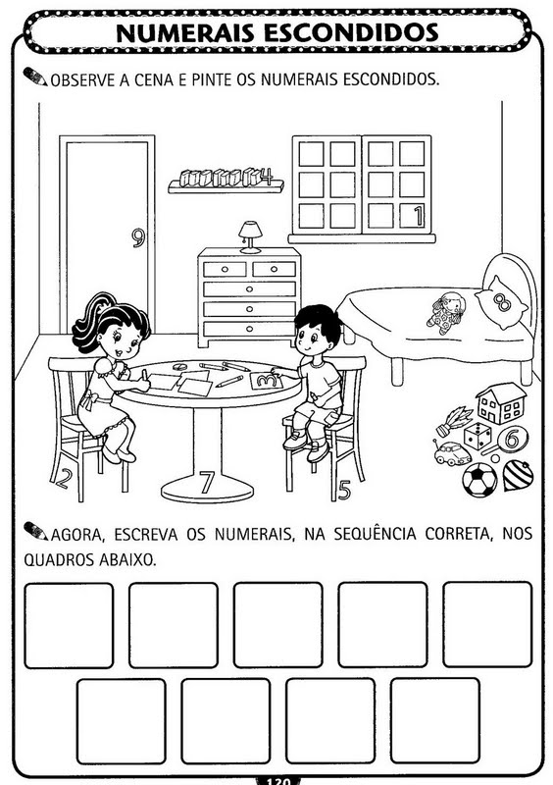

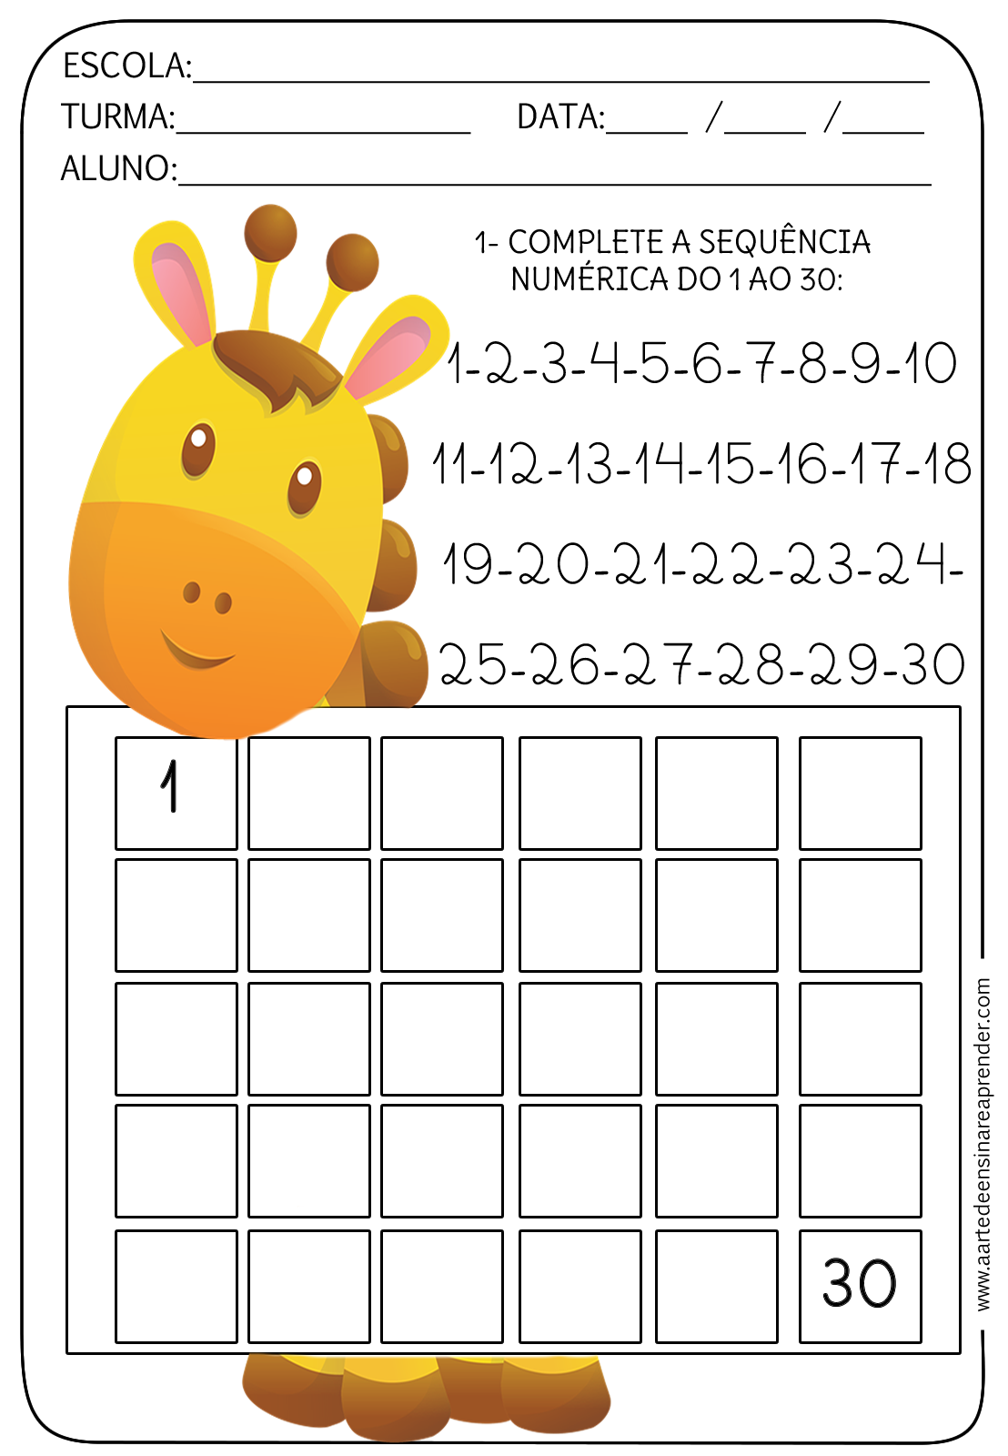
Escola Cebolinha
Nome:_______________________________________Data: 07 / 05/ 2020
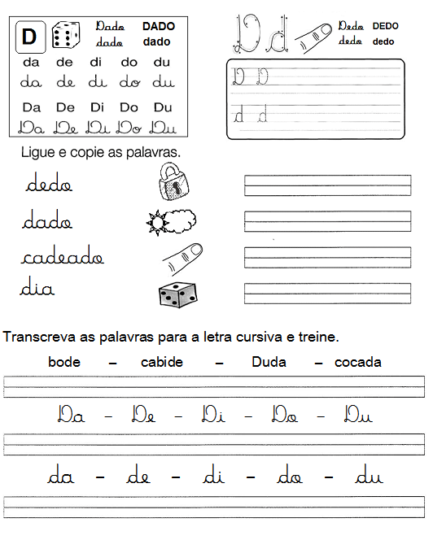

Escola Cebolinha
Nome:_______________________________________Data: 08 / 05/ 2020
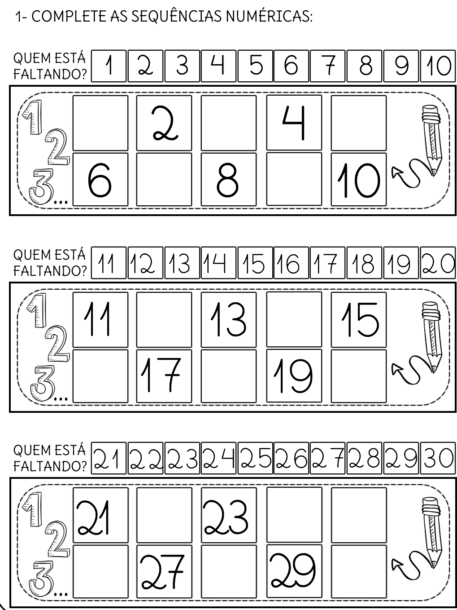

Centro Educacional Brasil Portugal
Teacher: Márcia Cristine | Subject: English | Class:Pré 2
Name:_________________________________________________

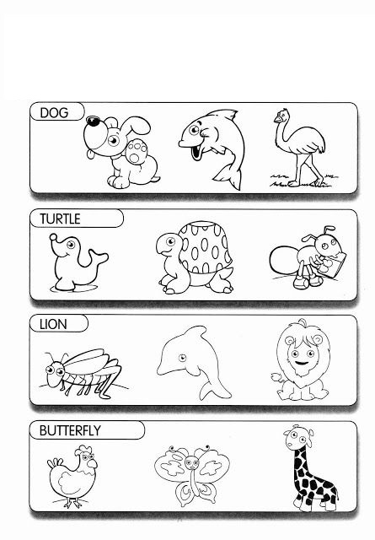

- Circle and color the appropriate animal:
(Circule e pinte o animal apropriado:)

